线程和进程的概念、并行和并发的概念
并发：一个PC在一段时间内做多个任务；并行：两个PC在同一时刻做一个任务
创建线程的方式及实现
1.Thread子类实现run方法
2.Thread构造时传入runnable对象实现run方法
3.Future构造时传入callable对象实现call方法（CompletionService的submit方法传入callable对象实现call方法）
进程间通信的方式
1.管道（包括无名管道和命名管道）：
半双工，亲缘关系（命名通道可以无亲缘关系），特殊文件（只存在于内存）
2.消息队列
消息的链接表，存在内核，有优先级，独立于进程，可随机查询
3.信号量
是计数器，实现互斥与同步，不存储通信数据（需结合共享内存），PV操作（+n,-n）
4.共享存储
共享一个存储区，速度快，需要同步（使用信号量同步，synchronized，lock）
传统线程通信：wait() notify()
condition通信：await() signal()
阻塞队列通信：arrayBlockingQueue put() take()
5.Socket
6.Streams
说说 CountDownLatch、CyclicBarrier 原理和区别
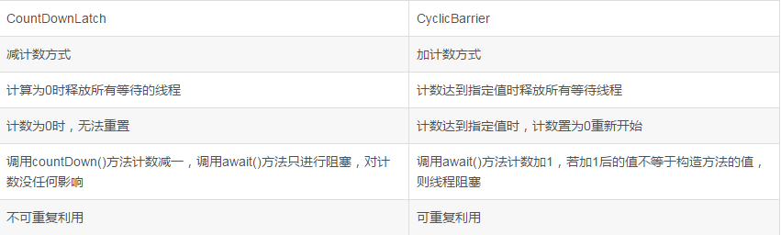说说 Semaphore 原理
Semaphore semaphore = new Semaphore(3,true); //true为公平
acquire() ：semaphore 对象计数+1
release() ：semaphore 对象计数-1
说说 Exchanger 原理
exchange(data) exchange(Object data, long timeout, TimeUnit unit)
ThreadLocal 原理分析，ThreadLocal为什么会出现OOM，出现的深层次原理
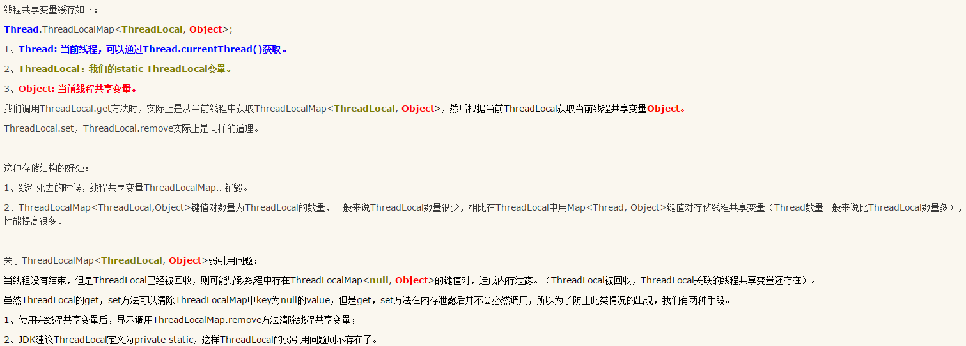
讲讲线程池的实现原理

向线程池中添加任务（2种）：
Executor.execute(Runnable command);
ExecutorService.submit(Callable<T> task);
关闭线程池两种方式：
shutdown() shutdownNow()
线程池容量的动态调整：
setCorePoolSize()和setMaximumPoolSize()
总结：
线程池中的核心线程数，当提交一个任务时，线程池创建一个新线程执行任务，直到当前线程数等于corePoolSize；如果当前线程数为corePoolSize，继续提交的任务被保存到阻塞队列中，等待被执行；如果阻塞队列满了，那就创建新的线程执行当前任务；直到线程池中的线程数达到maxPoolSize,这时再有任务来，只能执行reject()处理该任务；
注：如果执行了线程池的prestartAllCoreThreads()方法，线程池会提前创建并启动所有核心线程。

线程池的几种实现方式
线程池的工厂类：Executors
四种线程池：
（1）newFixedThreadPool
说明：初始化一个指定线程数的线程池，其中corePoolSize == maxiPoolSize，使用LinkedBlockingQuene作为阻塞队列
特点：即使当线程池没有可执行任务时，也不会释放线程。
（2）newCacheThreadPool
说明：初始化一个可以缓存线程的线程池，默认缓存60s，线程池的线程数可达到Integer.MAX_VALUE，即2147483647，内部使用SynchronousQueue作为阻塞队列；
特点：在没有任务执行时，当线程的空闲时间超过keepAliveTime，会自动释放线程资源；当提交新任务时，如果没有空闲线程，则创建新线程执行任务，会导致一定的系统开销；
因此，使用时要注意控制并发的任务数，防止因创建大量的线程导致而降低性能。
（3）newSingleThreadPool
说明：初始化只有一个线程的线程池，内部使用LinkedBlockingQueue作为阻塞队列。
特点：如果该线程异常结束，会重新创建一个新的线程继续执行任务，唯一的线程可以保证所提交任务的顺序执行
（4）newScheduledThreadPool
特定：初始化的线程池可以在指定的时间内周期性的执行所提交的任务，在实际的业务场景中可以使用该线程池定期的同步数据。
总结：除了newScheduledThreadPool的内部实现特殊一点之外，其它线程池内部都是基于ThreadPoolExecutor类（Executor的子类）实现的。

线程的生命周期，状态是如何转移的
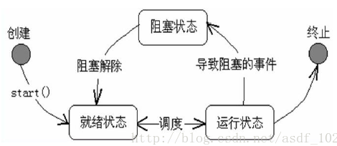
new了一个线程对象后，该对象只是分配了内存，而没有线程特征；当执行了start方法后，该对象变为就绪状态，等待CPU分配使用权（CPU使用时间片轮转调度算法），当有了使用权的时候，便可以执行run方法，在run方法中，如果有阻塞事件，则进入到阻塞状态，直到阻塞状态解除后，重新等待CPU调度；到run方法运行完毕或是exception和error时，线程死亡。
进入阻塞状态的方法：
（1）用被占的锁（2）调用阻塞式的io方法（3）wait()（4）sleep()（5）调用其他线程的join()

